广州白云国际机场可变滑行时间
预测方法研究项目

采购文件

采购人：广州白云国际机场股份有限公司
二O二一年七月

总 目 录

第一部分 邀请函 2
第二部分 供应商须知 8
第三部分 合同条款 23
第四部分 项目报价文件格式 28
第五部分 用户需求书 45

第一部分

邀 请 函

第一部分 邀请函
广州白云国际机场股份有限公司（以下简称“采购人”）就 广州白云国际机场可变滑行时间预测方法研究项目 项目进行国内公开采购，现邀请合格的供应商（以下简称“报价人”）提交密封报价文件。
- 项目概况：
1）项目名称：广州白云国际机场可变滑行时间预测方法研究项目。
2）项目地点：广州。
3）项目内容：
分析广州白云国际机场实际运行数据，挖掘白云机场场面运行特征及影响白云机场场面滑行时间关键要素；并充分应用新技术、新方法，研究一种适用于白云机场的可变滑行时间的预测方法，包括预测模型及算法设计；运用白云机场实际运行数据进行模型及算法验证，确保可变滑行时间预测方法满足广州白云国际机场应用需求，以提升广州白云国际机场航班运行协同决策过程对场面运行的可预测性，为机位资源统筹、离港推出时间控制等场面航班调度优化提供决策依据。
4） 资金来源：企业自筹资金。
- 采购内容：
- 采购内容及限价
广州白云国际机场可变滑行时间预测方法研究项目，最高限价人民币 28.5 万元。
- 服务内容：
A. 组织针对白云机场场面可变滑行时间预测研究的现场调研及技术研讨；
B. 开展白云机场可变滑行时间预测模型及算法的研究与设计；
C. 编制广州白云国际机场场面可变滑行时间预测方法研究报告。
注：供应商必须对全部服务内容进行报价，服务费为固定总价包干（含税），在项目范围不变的情况下，该费用在合同执行期间不作调整。
- 合格供应商资格条件：
- 报价人必须为具备本项目履约能力的在中华人民共和国境内注册的独立的企业法人或事业单位法人，并提供法人资格证书复印件。
- 报价人具有增值税一般纳税人资格（需提供相应证明文件并加盖公章）。
- 报价人需在广东省机场管理集团有限公司采购、招商管理网络平台(wz.gdairport.com)主页中“合作商注册”模块，按规定格式填写正确的供应商登记信息，登记为合格的候选供应商（已注册的除外），并提供供应商登陆系统打印的合作商登记表并加盖公章。
- 2018年1月1日至今，报价人没有因腐败或欺诈行为而被政府或业主宣布取消投标资格；同时，2018年1月1日年至今报价人（包括其关联公司）与采购人无发生各种诉讼、仲裁和不良投诉（须就此项内容提供承诺函并加盖报价人公章）；
- 报价人不存在被广州白云国际机场股份有限公司认定为发生不良行为合作商，且仍在处置期内的情形；
- 报价人不得被列为“失信惩戒”，以“信用中国”网站（www.creditchina.gov.cn）查询为准，报价人需在采购公告发布后按采购文件给定的格式要求从“信用中国”网站截图并加盖公章（未按格式要求截图或截图信息不清晰将作废标处理），同时下载信用评估报告、打印并加盖公章后附在报价文件中（截图格式见附录8）；
- 报价人不得被列为严重违法失信企业名单（黑名单），以“国家企业信用信息公示系统”网站（www.gsxt.gov.cn）查询为准，报价人需在采购公告发布后从“国家企业信用信息公示系统”网站截图并加盖公章（截图格式见附录9）。报价人为事业单位法人，无需提供“国家企业信用信息公示系统”网站截图，但需就此提供声明函，声明函格式自拟。
- 报价人不得被列入中国执行信息公开网（http://zxgk.court.gov.cn/）的全国法院失信被执行人名单，报价人需在竞价公告发布后从“中国执行信息公开网”网站截图并加盖公章（截图格式见附录10）；
- 报价人法定代表人为同一人的两个及两个以上法人，母公司、全资子公司及其控股公司，都不得在该项目中同时报价。
- 本项目不接受联合体报价。
- 递交报价文件
1） 为配合疫情防控工作，本次综合评审报价文件的送达方式只采用邮寄或快递方式。报价文件接收截止时间为2021年7 月30日上午9：00分前（以采购人指定接收人签收文件时间为准）。在截止时间后送达的报价文件，采购人将报价文件原封退回。
2） 报价文件送达地址为：广州白云国际机场东南工作区空港南四路运控大楼5楼503室，收件人：宾云鹏；联系电话：13726830507。
3） 报价文件按指定时间及方式送达。逾期递交的报价文件恕不接收。
4） 采购人不接受以现场递交、电子邮件、电话、传真等形式的报价。
5） 报价人如选择邮寄（建议使用中国邮政特快专递方式）方式送达报价文件，送达应以采购人指定接收人实际签收时间为准，不以“邮戳为准”；报价人应严格按照采购文件规定的地址送达，报价人因为递交地方发生错误而逾期送达报价文件的，将被采购人拒绝接收。
6）报价人如选择快递方式（建议使用顺丰快递）送达报价文件，应以采购人指定的收件人签收时间为准。除指定收件人外，其他人签收的报价文件一律不予认可。
7）采购人在收到报价文件后，签收保存，任何单位和个人不得在开标前开启报价文件。
8）本次综合评审开标时间为：2021年 7 月30日上午9：30分，开标过程采用视频会议方式。报价人提交的密封采购文件封面需标注项目名称、报价人名称、报价联系人、联系人手机、联系人电子邮箱等信息。开标前十分钟，采购人将视频会议ID号码发送到报价人指定电子邮箱，邀请报价人进入视频会议。
- 本项目不设未成交报价人经济补偿，准备报价文件和递交报价文件所发生的任何成本或费用由报价人自理。
- 有关此次采购之事宜，可按下列地址向采购人查询：
采购人：广州白云国际机场股份有限公司
地 址：广州白云国际机场东南工作区运控大楼503办公室
联系人： 宾先生
联系电话：020-36066844
- 投诉监督
- 报价人可以对本次采购活动中的任何违法及不公平内容向广州白云国际机场股份有限公司运行控制中心纪检室实名投诉。
联系电话：020- 89915786
- 报价人应本着公平竞争、实事求是原则，按程序进行投诉，若存在下列情形之一的，采购人将视为无效投诉，并保留将其列入黑名单的权利：
A. 投诉主体不是项目参与合作商和其他利害关系人；
B. 投诉人未有真实署名，未同时提供投诉身份证复印件、联系方式；
C. 投诉人未提供必要的证明材料和明确的要求的；
D. 投诉人捏造事实、伪造材料或者以非法手段取得证明材料进行投诉的，证据来源的合法性存在明显疑问，投诉人（合作商）无法证明其取得方式合法的，视为以非法手段取得证明材料。

第二部分

供 应 商 须 知

一、说 明

1 项目说明
  - 广州白云国际机场股份有限公司拟就广州白云国际机场可变滑行时间预测方法研究项目进行国内采购，本项目采用综合评审方式确定成交供应商，广州白云国际机场股份有限公司运行控制中心组织综合评审工作。
  - 采购范围
（1）采购内容及限价：
广州白云国际机场可变滑行时间预测方法研究项目 ，最高限价人民币28.5 万元。
（2）服务内容：
A.组织针对白云机场场面可变滑行时间预测研究的现场调研及技术研讨；
B. 开展白云机场可变滑行时间预测模型及算法的研究与设计；
C. 编制广州白云国际机场场面可变滑行时间预测方法研究报告。
注：供应商必须对全部服务内容进行报价，服务费为固定总价包干（含税），在项目范围不变的情况下，该费用在合同执行期间不作调整。
  - 采购要求
    - 供应商的项目报价为本项目的项目总价。
    - 供应商所提供的工作方案必须详细、完整、可靠、可行性强。
    - 供应商报价应是供应商为完成本项目的费用，包括但不限于清单表格中所列项目。
    - 供应商必须提交对采购文件实质性响应的项目报价文件。

2 定义
  - 本文件中下列术语定义为：
货物/服务： 指与第1条规定的要求一致的技术服务。
供应商： 指与第3条规定的要求一致的、响应邀请函、参加报价的独立法人。
采购人： 广州白云国际机场股份有限公司。
合同： 指由采购所产生的合同或合约文件。合同由广州白云国际机场股份有限公司与成交供应商签订。

3 合格的供应商
  - 合格的供应商要求见邀请函中的第3点。

合格的服务
  - 合同中提供的所有服务，均应来自中华人民共和国或与之有正常贸易关系的国家和地区，本合同的支付仅限于对这些服务。

报价费用
供应商应承担所有编写项目报价文件和参加报价的所有费用，不论结果如何，采购人在任何情况下均无义务和责任承担这些费用。

二、采购文件

采购文件构成
  - 要求提供的服务、评审过程和合同条件在采购文件中均有说明。采购文件包括：
第一部分 邀请函
第二部分 供应商须知
第三部分 合同条款
第四部分 项目报价文件格式
第五部分 用户需求书

  - 供应商应认真阅读采购文件中所有的事项、格式、条款和规范等要求。供应商没有按照采购文件要求提交全部资料，或者项目报价文件没有对采购文件各方面都做出实质性响应的供应商的项目报价文件将被拒绝。

采购文件的澄清
  - 任何要求对采购文件进行澄清的供应商，均应以书面形式通知采购人。
  - 采购人将通过广东省机场管理集团有限公司采购、招商管理网络平台(wz.gdairport.com)以补充公告的形式或电子邮件方式对采购文件进行澄清。

采购文件的修改
  - 在规定的递交报价文件截止日期前的任何时候，无论出于何种原因，采购人可主动或在解答供应商提出的需澄清问题时以修改书对采购文件进行修改。
  - 修改书是采购文件的组成部分，对所有参与供应商均有约束力。供应商在收到采购文件的修改书应书面通知采购人。
  - 为使供应商编写报价文件时，有充分时间对采购文件的修改部分进行研究，采购人可自行决定，酌情延长报价文件递交截止日期。

采购语言及计量单位
  - 采购方发出的采购文件采用中文。

  - 采购文件中使用的计量单位都是公制系统。

三、项目报价文件的编制

项目报价文件
  - 报价文件含商务文件和技术文件两部分，要求密封包装。
  - 报价文件的签署要求：报价文件所有需盖章或签字的部分均需报价人法定代表人或法定代表人授权委托代表盖章或签字，否则将被视为无效报价文件。
  - 报价文件包括纸质文件一式5份。纸质版正本1份，封面标注“正本”字样，副本4份，封面标注“副本”字样。正本与副本不符的内容，以正本为准。
  - 报价文件应做到清晰、完整，文本、图纸规格应当尽量统一。除非另有规定，否则报价文件的计量单位宜采用国际标准计量单位，尺寸齐全、准确，所有文字说明和文字标注以中文为准，报价均为人民币，时间均为北京时间。

商务文件（含资格审查文件）及技术文件（技术服务方案）编制要求
  - 商务文件由下列资料组成：（与项目合格报价人要求一致）
      - 封面：写明项目名称、商务文件、供应商名称及年月日；加盖供应商公章。
      - 目录。
      - 填妥并盖章的报价函（格式见附录2）。
      - 企业营业执照或事业单位法人证书复印件（盖公章）。
      - 法定代表人证明书及法定代表人授权书（格式见附录4）
      - 增值税一般纳税人证明文件（盖公章）。
      - 项目组成员说明及主要人员职称证明（职称证书复印/扫描件盖公章）。
      - 广东省机场管理集团有限公司采购、招商管理网络平台合作商登记表（盖公章）。
      - 报价人没有因腐败或欺诈行为，与采购人无发生各种诉讼、仲裁和不良投诉的承诺函（盖公章）。
      - “信用中国”网站（www.creditchina.gov.cn）下载的信用评估报告（盖公章）。
      - “国家企业信用信息公示系统”网站（www.gsxt.gov.cn）查询截图（盖公章）。
      - “中国执行信息公开网”网站截图并加盖公章。
      - 报价人的类似业绩。
      - 采购需求及合同文件响应表。
  - 技术文件（技术服务方案）内容包括：
- 目录。
- 项目说明书（项目概况及报价人对项目的理解）。
- 本项目的工作方案，及完成本项目工作的具体举措。
  - 密封要求：供应商应确保商务文件和技术文件密闭封装，外面标注“项目名称”、“供应商名称”、“报价人联系方式”字样。外包装材料不应留有可在包封后添加或抽取报价文件的空隙，并在封口处加盖报价人公章。

知识产权和专利权
  - 供应商应保证，采购人在中华人民共和国使用供应商在服务期间提供的成果的任何一部分时，免受第三方提出侵犯其专利权、商标或工业设计权的起诉。
  - 报价已包括所有应支付的，对专利权和版权、设计或其他知识产权而需要向其他方支付的版税。

保密
  - 如采购人向供应商提供图纸、详细资料、样品、模型、模件和所有其他资料，这些均被视为保密资料，仅被用于它所规定的用途，除非得到采购人的同意，不能向任何第三方透露。

报价文件有效期
  - ★项目报价文件应在邀请函规定的报价日后的90天有效期内保持有效。报价文件有效期比规定短的将被视为非响应报价而予以拒绝。
  - 特殊情况下在原有报价文件有效期截止之前，采购人可征求供应商同意延长报价文件有效期。这种要求与答复均应以书面形式提交。供应商可以拒绝采购人的这种要求。

不允许偏离的条款
  - 采购文件中的重要条款（带“★”号条款）不允许偏离，如项目报价文件中对重要条款有偏离，则是供应商的风险。
  - 对供应商须知17.1条中任何条款的偏离将导致报价文件无效。
  - 下述条款不应视作不可偏离：
- 未加注“★”号的条款；
- 用户需求书中已明确的供应商可提供其他优选报价文件部分。
  - 项目报价文件中优于用户需求书要求部分不视作偏离，将不被拒绝，供应商对这种优于用户需求书要求的情况必须单独说明。

四、项目报价文件的递交

项目报价文件的密封和标记
  - 供应商应将项目报价文件按要求密封和标记。
  - 如果报价人递交的报价文件未按要求密封，采购人将拒绝接受其报价文件。
  - 如果因密封不严，标记不清而造成报价文件过早启封、失密等情况，采购人概不负责。

递交报价文件截止时间
  - 供应商应将正本和所有副本，按采购文件要求在递交报价文件截止时间前送达指定地点。
  - 采购人可以通过修改采购文件自行决定酌情延长截止期。在此情况下，采购人和供应商受截止期制约的所有权利和义务均应延长至新的截止日期。

迟交的项目报价文件
  - 采购人将拒绝在截止时间后递交的任何项目报价文件。

五、综合评审过程

报价文件的递交
  - 采购人在采购文件中规定的日期、时间和地点组织接收报价文件。

评审小组
  - 本项目的评审工作由采购人内部组成评审小组完成。评审小组共5名成员。

项目报价文件的评审
  - 评审小组将审查项目报价文件是否完整、供应商是否符合合格条件、报价有无计算上的错误、文件签署是否合格、项目报价文件的总体编排是否有序。
  - 算术错误将按以下方法更正：
- 如果总价与数量乘单价的积而得到的总价不一致，则以单价为准计算总价。
- 如果用大写数值与用数字表示的数值不一致，以大写数值为准。
  - 在详细评审之前，评审小组会要审查每份项目报价文件是否实质上响应了采购文件的要求。实质上响应的报价文件应该是与采购文件要求的全部主要条款（加“★”号）、条件和规格相符，没有重大偏离的报价文件。
  - 如果项目报价文件实质上没有响应采购文件的要求，其报价文件将可能被拒绝。不满足下列情况之一的，其报价文件将可能被拒绝：
- 完全符合邀请函中第3点“合格的供应商”要求；
- 报价有效期符合采购文件规定；
- 供应商递交一种报价方案和报价；
- 报价没有超过最高限价；
- 报价函必须有法定代表人或授权代表签字且加盖公章；
- 报价文件必须有法定代表人或授权代表签字且加盖公章；
- 法定代表人授权书必须有法定代表人和被授权人的签字或盖章。
  - 如果通过初步评审报价人少于3名，本次采购失败，采购人将修正采购文件后重新组织采购。

报价文件的详细评审
  - 评审小组对通过初步评审的报价文件中的商务服务、技术方案等方面采用百分制综合评分，其构成及权重为：价格部分得分占40％，商务部分得分占10%，技术部分得分占50%，详细评分标准如下：
1）商务技术评分表
序号 | 项目 | 分值 | 评分标准
一 | 商务评分 | 10
1 | 报价人研究资质 | 2 | 报价人具备空域评估资质或机场容量评估白名单资质，每个资质得1分，该分项得分最高分为2分。（需提供相关资质证明加盖公章）
2 | 报价人类似项目业绩 | 3 | 报价人2018年-2021年具有民航机场运行研究相关业绩的，每个业绩得1分，该分项得分最高分为3分。（需提供中标通知书或合同关键页复印/扫描件加盖公章）
3 | 报价人  项目组成员专业职称 | 5 | 报价人项目组成员的专业应涵盖提供可变滑行时间预测技术咨询服务所需民航计算机及其他配套专业。  项目负责人为民航局航班正常专家或机场容量评估专家，每项得1.5分，该分项得分最高分为3分。（需提供证明文件复印/扫描件加盖公章）。  报价人项目组主要民航专业成员具有高级以上职称的，每个副高级以上职称成员得1分，该分项得分最高分为2分。（需提供个人专业职称证书复印/扫描件加盖公章）
二 | 技术评分 | 50
4 | 对项目概况及服务内容的理解 | 5 | 根据报价人对项目背景、服务内容的理解和阐述进行综合评价，包括：背景理解的全面性、服务内容的针对性理解。  优：得4～5分，良：得3分；一般：得1～2分
5 | 白云机场场面可变滑行时间预测方法研究实施方案 | 10 | 根据报价人对场面可变滑行时间预测方法研究的实施方案进行综合评价，包括对场面可变滑行时间预测方法研究的实施要点的认识理解及研讨、调研等工作的计划安排。  优：得8～10分，良：得3～7分；一般：得1～2分。
6 | 可变滑行时间预测方法研究总体技术路线 | 35 | 根据报价人对白云机场场面可变滑行时间预测方法研究总体技术路线的科学性与可操作性进行综合评价，包括对可变滑行时间预测实现路径、方法步骤的理解和对重要节点关键工作任务的认识。  优：得25～35分，良：得15～25分；一般：得1～15分。
总分 |  | 60
2）价格评审细则：价格分满分40分，各供应商的价格得分按如下标准计算：
（1）★基准价：取所有通过初步评审的供应商的报价的算术平均值作为基准价；
（2）当报价等于基准价时，价格得分为40分；
（3）当报价高于基准价时，按每高1%的在40分基础上扣2.5分，不足1%的按插值法计算，直至扣至0分；
（4）当报价低于基准价时，按每低 1%的 在40分基础上扣2分，不足1%的按插值法计算，直至扣至0分；
（5）按上述方法计算的结果保存两位小数，第三位四舍五入。

综合得分计算
  - 综合得分＝商务得分+技术得分+价格得分。

成交供应商的确定
  - 评审小组按综合得分从高到低排序，推荐综合得分最高的报价人为第一成交候选人，综合得分次高者为第二成交候选人，依次类推，评审小组将推荐总得分前3名的报价人为成交候选人。如出现总得分相同，评审价低者排名靠前，若评审价仍相同，则由评审小组投票，按少数服从多数原则确定供应商排名先后。

  - 采购人根据评审小组的推荐，确定本项目成交供应商。

与采购人的接触
  - 除供应商须知的相关规定外，从报价文件截至之日起至授予合同期间，未经采购人书面要求，供应商不得就与其项目报价文件有关的事项与采购人联系。

  - 供应商试图对评审小组的评审或采购人授予合同的决定进行影响，都可能导致其报价文件被拒绝。

六、授予合同

资格后审
  - 采购决定将考虑供应商的财务、服务能力等，其基础是审查供应商提交的资格证明文件和其它采购人认为必要的、合适的资料。

  - 如果审查通过，则将合同授予符合规定的供应商；如果审查没有通过，则取消其成交资格。在此情况下，评审小组将对技术和商务上充分满足采购文件要求的供应商中，综合得分次高的供应商能否满意地履行合同义务作类似的审查，或重新组织采购。

合同授予标准
  - 采购人将把合同授予被确定为实质上响应采购文件的要求并具有履行合同能力的符合采购需求、综合得分最高的供应商。

授予合同时更改采购服务数量的权力
  - 采购人在授予合同时有权在一定的幅度内对报价表中规定的服务数量予以增加或减少，但不得对单价或其它的条款和条件做任何实质改变。

接受和拒绝任何或所有报价文件的权力
  - 采购人保留在签署合同之前任何时候根据评审小组的决定拒绝所有或任何报价文件，以及宣布所有或任何项目报价文件无效的权力，对受影响的供应商不承担任何责任，也无义务向受影响的供应商解释采取这一行动的理由。

成交通知书
  - 在项目有效期期满之前，采购人将经过采购人确认的成交通知书以书面形式通知成交供应商。
  - 成交通知书将是合同的一个组成部分。

签订合同
  - 成交供应商在收到成交通知书后，应派遣其授权在合同上签字的代表与广州白云国际机场股份有限公司签署合同。

  - 合同的组成基于本采购文件的以下部分以及项目报价文件的相应的部分：
（1） 第三部分 合同条款
（2） 采购人的澄清文件
（3） 第五部分 用户需求书
（4） 报价人的报价文件
  - 如果成交供应商没有按照上述第31.1条规定执行，采购人将有充分理由取消该成交决定。在此情况下，采购人可将合同授予其他满足采购要求的供应商，或重新组织采购。

成交结果通知
  - 采购人将在广东省机场管理集团有限公司采购、招商管理网络平台(wz.gdairport.com)发布采购结果，并于公示完毕后14 个工作日内向成交供应商发出《成交通知书》。

第三部分

合 同 条 款

广州白云国际机场可变滑行时间预测方法研究项目合同
甲方：广州白云国际机场股份有限公司
乙方：

根据《中华人民共和国民法典》及相关法律、法规之规定，甲、乙双方本着平等、自愿、协商一致的原则，就广州白云国际机场可变滑行时间预测方法研究项目签订本合同。双方共同遵守如下条款:
- 服务内容
- 乙方同意向甲方提供：广州白云国际机场可变滑行时间预测方法研究项目。服务的内容、时限、衡量成果的标准：
- 甲方要求乙方（列明具体服务内容）。
基于广州白云国际机场实际运行数据进行场面运行特征分析，需至少明确影响白云机场场面滑行时间的关键要素并提供相应分析材料；研究白云机场的可变滑行时间的预测方法，需明确预测模型及算法的具体设计方案，需根据白云机场实际运行数据进行模型及算法验证，提供真实且有效的验证结果，可变滑行时间预测方法预测精度需满足甲方应用需求。乙方需履行以下义务：
（1） 制订和实施研究开发计划并及时通知甲方；
（2） 需甲方提供的相关材料，须提前书面通知甲方；
（3） 及时向甲方通报该项目工作进度，并根据甲方要求提供成果汇报；
（4） 组织与项目研发有关的调研或专题研讨；
（5） 按期交付研究开发成果，并向甲方提供有关的技术资料和技术指导，帮助甲方掌握研究开发成果。
- 技术服务期限和进度要求
乙方提供技术服务的期限为自合同生效之日起四个月。
如果乙方在工作中因自身过错而发生任何错误或遗漏，乙方应无条件更正，而不另外收费，并对因此而对甲方造成的损失承担赔偿责任，赔偿以合同服务内容对应之服务费为限。
- 技术服务成果
乙方需于甲方约定日期前正式完成《广州白云国际机场可变滑行时间预测方法研究报告》纸质文件一式8份、电子文档1份，要求研究报告包括但不限于以下内容。
（1） 研究背景；
（2） 航空器场面滑行特征分析结果；
（3） 可变滑行时间预测方法（模型、算法）；
（4） 可变滑行时间预测验证结果。
- 乙方的服务承诺：
（1）乙方接到甲方通过电话、信函传真、电子邮件等方式提出关于合同服务内容所列服务的请求后，在五个有效工作日内给予响应并提供服务。
（2）乙方提供给甲方的服务，必须按照合同服务内容规定的标准进行。
- 验收标准：
由甲方指定项目结题及验收地点，乙方提交《广州白云国际机场可变滑行时间预测方法研究报告》，甲方根据专家组评审意见，出具书面验收报告。如评审不合格的，乙方须在甲方同意的时间内进行整改，直至达到验收标准。否则，乙方须承担本合同项下违约责任并赔偿因此而给甲方造成的损失。
- 服务费用及支付方式
1、合同费用总金额：
项目合同总价为 （人民币 元整），该价格包含评估指导和服务、印刷、售后服务等发生的所有费用及一切税费。
上述合同费用为本合同含税金额，其不含税金额为 （人民币 ，增值税税率 ）。在合同执行中如遇国家对本项目所涉增值税税率进行调整的，甲方将以不含税价乘以调整后的税率计算新的含税价格，自国家调整增值税税率政策生效之日起，双方按新的含税价格进行结算。
2、支付方式：
在项目资金到位的情况下，项目费用由甲方分两次向乙方支付。
（1） 第一次支付：本合同生效后十五天内，乙方开具合同总额30%的与国家现行税收法律法规相符的增值税专用发票¥ （大写：人民币 元整），甲方收到增值税专用发票后30个工作日内支付款项；
（2） 第二次支付：乙方的技术服务成果通过专家评审和审议后15个工作日内，乙方开具合同总额70%的增值税专用发票¥ （大写：人民币 元整），甲方收到增值税专用发票后30个工作日内支付款项。
3、甲乙双方一致同意项目服务费按人民币形式支付。
4、有关发票方面的任何问题，甲方应在收到发票后及时书面通知乙方，以便乙方及时作出解释或解决问题，以使甲方能按时付款。
- 财务信息
1、甲方开票信息
企业名称： 广州白云国际机场股份有限公司
纳税人识别号： 914400007250669553
地址： 广州市白云国际机场南工作区自编一号
电话： 020-36063566
开户行： 广发银行广州白云机场支行
账号：1010 0851 6010 0031 63
2、乙方账户信息
户 名：
帐 号：
开户行:
地址：
财务联系人：
财务联系电话：
- 服务的变更
甲方可以提前五个工作日以书面形式要求变更或增加所提供的服务。该等变更最终应由双方互相商定认可并签订书面补充协议，其中包括与该等变更有关的任何费用调整。
- 违约责任
1、若乙方因自身原因未按时完成项目，或乙方违反本合同约定条款造成重大影响的，乙方应按合同总价10%的标准向甲方支付违约金，甲方有权解除本合同，本合同因此解除的，乙方应返还甲方全部已付项目合同费用。
2、若因甲方违反本合同约定条款的，甲方应按合同10% 的标准向乙方支付违约金，乙方有权解除本合同，本合同因此解除的，甲方应支付乙方所完成工作对应项目合同费用。
3、守约方为追偿违约方违约责任的，违约方应承担守约方为实现债权所产生的一切费用，包括但不限于诉讼费、律师代理费、保全费、邮寄费、公告费、执行费及为保全违约方财产而向第三方支付的担保费等。
- 争议处理
甲乙双方在履行协议过程中如发生争议的，应友好协商解决；若协商无效，任一方可向广州市白云区人民法院提起诉讼。
- 不可抗力
如甲方或乙方在履行协议过程中因遇洪水、火灾、地震、风雪暴、战争、罢工、瘟疫、公共卫生事件等不可抗力而导致协议部分或全部不能履行时，双方互不承担责任。但受影响方须在自事实发生之日起2个工作日内通知对方，说明不能履行协议的原因。
- 其他
- 本合同中所用的标题仅为方便而设，而不影响对本合同的解释。
- 本合同所有成果知识产权均归甲方所有。乙方保证不得侵犯任何第三方包括知识产权在内合法权益，甲方使用乙方提供的成果的任何一部分时，免受第三方提出侵犯其专利权、商标在内的任何知识产权及合法权益的侵权指控，否则，乙方应向甲方承担全部赔偿责任。
- 本合同未尽事宜，由甲乙双方协商后产生书面文件，作为本合同的补充条款，具备与本合同同等法律效力。
- 对本合同内容的任何修改和变更需要用书面形式，并经双方确认后生效。
- 合同期限：合同自甲乙双方签字盖章之日起生效。
6、本合同一式捌份，甲方执伍份、乙方执叁份，均具有同等法律效力，自双方签字盖章之日起生效。
甲方：广州白云国际机场股份有限公司 乙方：
法定代表人/授权代表（签名）： 法定代表人/授权代表（签名）：
日期： 年 月 日 日期： 年 月 日

第四部分

项目报价文件格式

附录1
报 价 人 登 记 函

广州白云国际机场股份有限公司:
我单位报名参加广州白云国际机场可变滑行时间预测方法研究项目的报价，严格遵守有关规定，并按采购文件的规定，准时报送报价文件。

报价人名称（公章）：

法定代表人或授权代表签字：

日期： 年 月 日

报价企业概况表

企业名称
通讯地址
营业执照 | 1、编 号 | 2、营业范围 | 3、发照单位
职工人数 |  | 注册资本金（万元）
法人代表 |  | 项目联系人
联系方式 | 手 机： 传 真：  邮政编码： E-mail：

报价人名称（公章）：

法定代表人或授权代表签字：

日期： 年 月 日

附录2
附录2-1
报 价 函
项目名称：广州白云国际机场可变滑行时间预测方法研究项目
致：广州白云国际机场股份有限公司
根据贵方为广州白云国际机场可变滑行时间预测方法研究项目采购的邀请函，作为经报价人正式授权代表报价人______________(报价人名称和地址)的报价文件书签名方代表________________(签名人全名, 职务), 在此提交项目报价文件, 正本一份, 副本四份。
签字人代表以此函申明并同意:
- 对采购文件所规定的采购内容的报价为含税价人民币__________ 元（大写：________元）。
- 报价人将承担按照采购文件的所有条款履行合同的责任和义务。
- 报价人已详尽研究了所有采购文件包括修正文(如果有), 所有已提供的参考资料以及有关附件并完全明白, 报价人必须放弃在此方面提出含糊意见或误解的一切权力。
- 报价人之报价文件有效期为自报价之日起90 个日历日。
- 报价人同意按照采购人可能提出的要求提供与其所递交报价文件有关的任何其它数据或信息。
- 我方理解贵方不一定接受最低报价或任何贵方可能收到的报价文件。
本报价文件连同贵方成交通知书应构成对双方均有约束力的合同, 直至正式合同编制完毕并生效。

报价人名称：（公章）
报价人地址 ：
授权代表姓名、职务（印刷体）：
法定代表人或授权代表签名：
公章：
日期：
附录2-2
报价表
序号 | 采购内容 | 总报价(含税) 元 | 税率（%） | 备注
1 | 广州白云国际机场可变滑行时间  预测方法研究项目 | 小写：  大写：

报价人名称：（公章）

授权代表姓名、职务（印刷体）：

法定代表人或授权代表签名：

日期：

附录3 诚信承诺函及企业声明

3.1诚信承诺函
诚信承诺函

致：广州白云国际机场股份有限公司
在研究并完全理解了广州白云国际机场可变滑行时间预测方法研究项目采购文件后，我司（报价人名称）完全同意并接受项目采购文件的所有内容，同时向贵司承诺：
1.2018年1月1日至今，我司没有因腐败或欺诈行为而被政府或采购人宣布取消投标资格；
2.2018年1月1日年至今，我司（包括独立法人及关联公司和自然人）未与广东省机场管理集团有限公司其下属的全资、控股公司、非法人实体单位发生各种诉讼和仲裁，不存在拒不履行法院或仲裁机构生效判决或裁定的情形；
3.我司不存在被广州白云国际机场股份有限公司认定为发生不良行为合作商，且仍在处置期内的情形；
4.我司未被列入国家企业信用信息公示系统（http://www.gsxt.gov.cn/）的经营异常名录或严重违法失信企业名单；
5.我司未被列入信用中国（http://www.creditchina.gov.cn/）的失信被执行人或企业经营异常名录；
6.我司未被列入中国执行信息公开网（http://zxgk.court.gov.cn/）的全国法院失信被执行人名单。
如有造假行为，我公司愿意无条件接受采购人的以下处理：
1.取消本项目报价、成交资格，并在相关网站公示；
2.由采购人没收合同履约保证金；
3.三年至六年内停止或禁止参加广州白云国际机场股份有限公司及其下属单位的所有非招标采购项目采购活动；
4.对不良行为予以纪录，并进行公告；
5.报广东省机场管理集团有限公司备案；
6.其他行政处理决定。

报价人名称：（公章）
授权代表姓名、职务（印刷体）：
法定代表人或授权代表签名：
日期：

3.2诚信承诺函
企业声明

致：
我公司就参加广州白云国际机场可变滑行时间预测方法研究项目，作出郑重声明：
在项目采购、实施、运行过程中严格遵守白云机场相关管理规定。承诺如违反，将自愿接受：通报批评，记录不良行为，列入黑名单，停止广州白云国际机场股份有限公司及其下属单位的所有非招标采购项目采购活动。

特此声明！

报价人名称：（公章）

授权代表姓名、职务（印刷体）：

法定代表人或授权代表签名：

日期：

附录4

4.1法定代表人证明书

法定代表人证明书
现任我单位 职务，为法定代表人（负责人），特此证明。
有效期限： 签发日期：
附：法定代表人（负责人）性别： 年龄： 身份证号码：
注册号码： 企业类型：
经营范围：

单位：（盖公章）

日期: 年 月 日

（法定代表人身份证 正反面）

4.2法定代表人授权书
法人授权书
致：广州白云国际机场股份有限公司

本授权书宣告：（报价人名称） （职务） （法定代表人姓名） 是本单位的法定代表人，授权 （职务） （姓名） 为我单位代理人，该代理人有权在广州白云国际机场可变滑行时间预测方法研究项目的报价活动中，以我单位的名义签署报价文件，与采购人协商、签订合同协议书以及执行一切与此有关的事项。

报价人：（盖公章）

法定代表人：

被授权人（代理人）：

日期： 年 月 日

（被授权人身份证 正反面）

附录5
用户需求书响应表及合同文件响应表
1.用户需求书响应表
序号 | 内容 | 报价人实际情况 | 是否偏离（无偏离/正偏离/负偏离） | 偏离简述
1
2
3
…

说明：1.报价人应完全响应用户需求书的内容，如果有负偏离的条款应具体、明确表述。
2.若报价人未填写该表，或填写内容含糊不清，不清晰的，表示报价人完全响应采购人用户需求书的采购需求。
3.用户需求书中的“★”为必须响应条款，若该表中有“★”负偏离，将无法通过资格预审。

报价人名称：（公章）
授权代表姓名、职务（印刷体）：
法定代表人或授权代表签名：
日期：
2.合同文件响应表
序号 | 合同条款 | 报价人实际情况 | 是否偏离（无偏离/正偏离/负偏离） | 偏离简述
1
2
3
4
5
…

说明：1.报价人应完全响应合同文件所附合同条款内容，如果有负偏离的条款应具体、明确表述。
2.若报价人未填写该表，或填写内容含糊不清，不清晰的，表示报价人完全响应合同文件条款。
3.若该表中有对合同实质性条款负偏离内容，将无法通过资格预审。

报价人名称：（公章）
授权代表姓名、职务（印刷体）：
法定代表人或授权代表签名：
日期：

附录6
报价人的类似项目业绩
项目 | 规模及内容 | 合同时间 | 合同价 | 备注

注： 须提供2018年1月1日（以合同签订日期为准）至今的项目业绩合同关键页，并加盖报价人公章。

附录7

国家企业信用信息公示系统网站（www.gsxt.gov.cn）截图格式要求
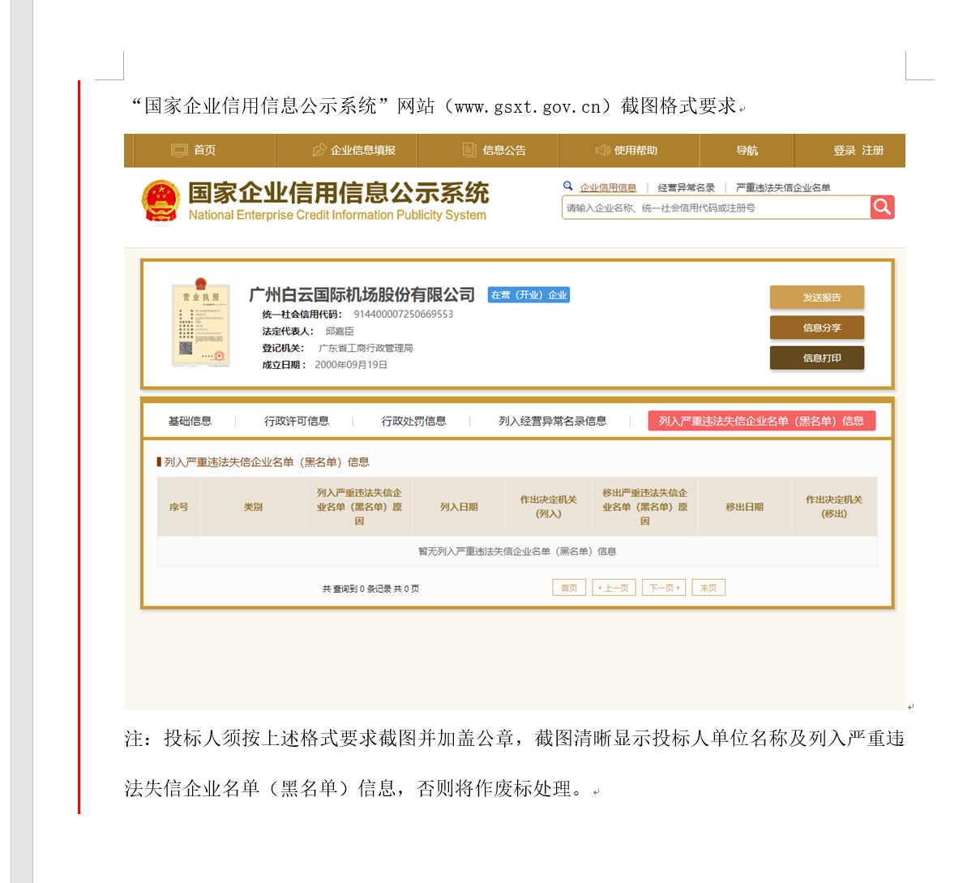
注：报价人须按上述格式要求截图并加盖公章，截图清晰显示报价人单位名称及列入严重违法失信企业名单（黑名单）信息，否则将被认定为无效报价文件。报价人为事业单位法人，无须提供“国家企业信用信息公示系统”网站截图，但需就此提供声明函，声明函格式自拟。

附录8

“信用中国”网站（www.creditchina.gov.cn）截图格式要求
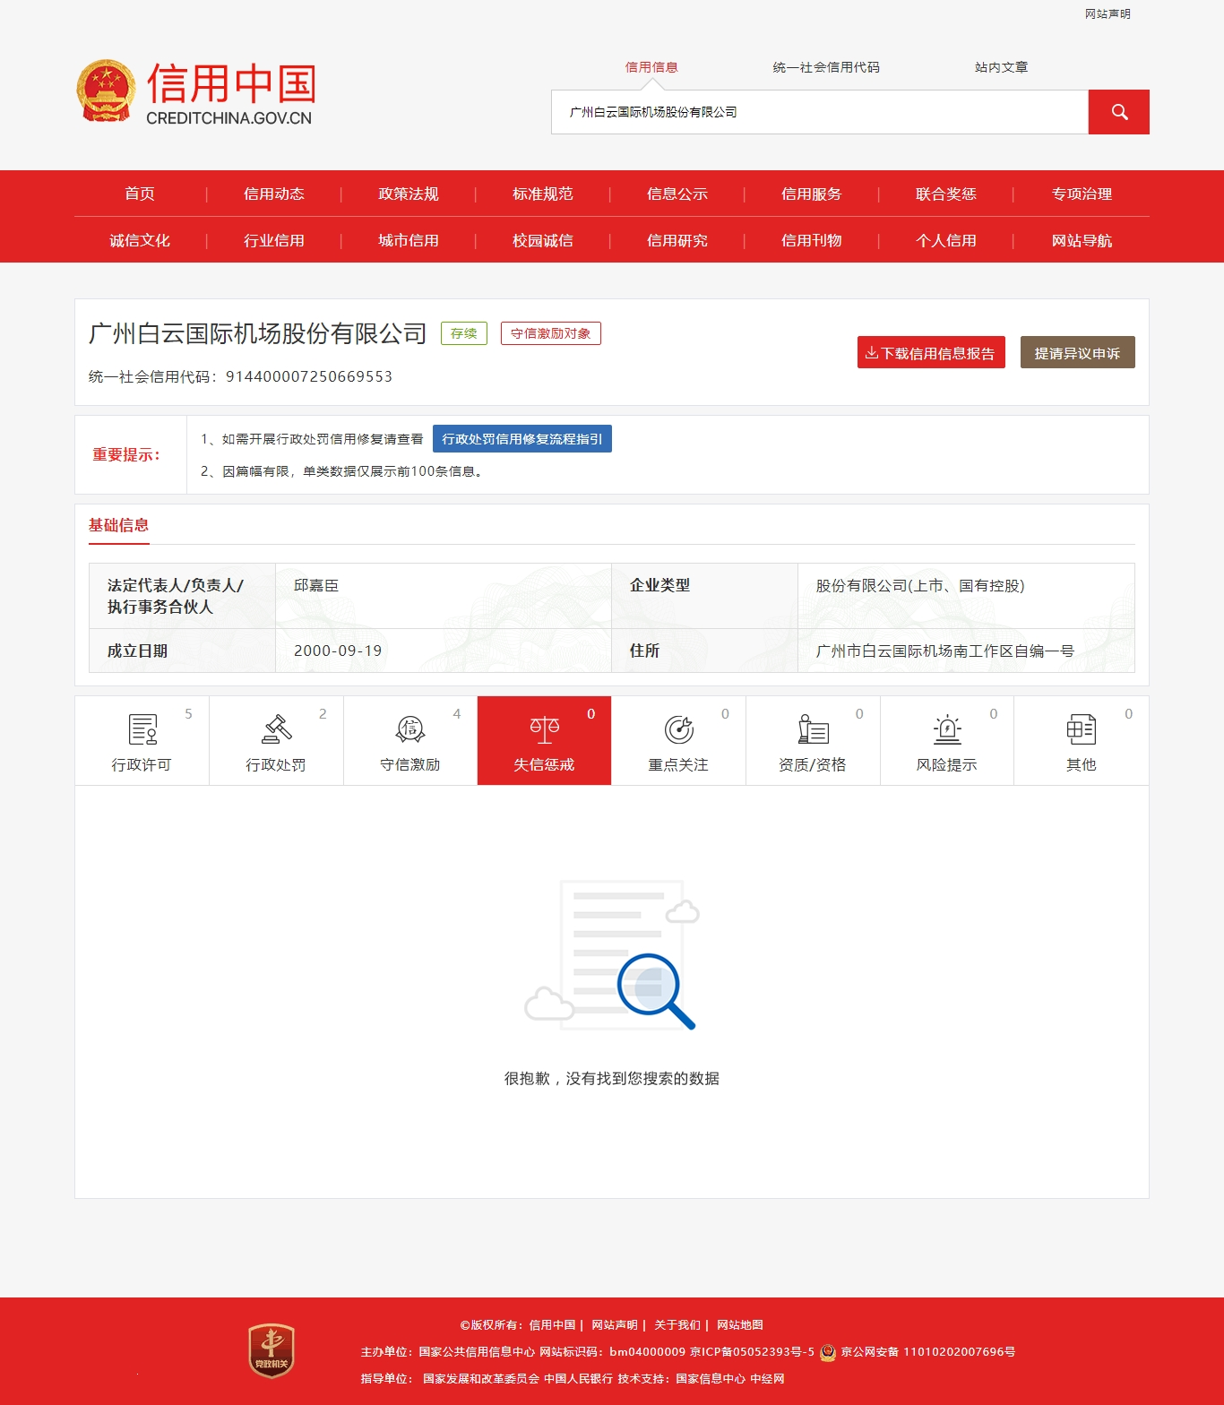

注：报价人须按上述格式要求截图并加盖公章，截图清晰显示报价人单位名称及列入失信惩戒信息，否则将被认定为无效报价文件。
附录9：

“中国执行信息公开网”网站截图
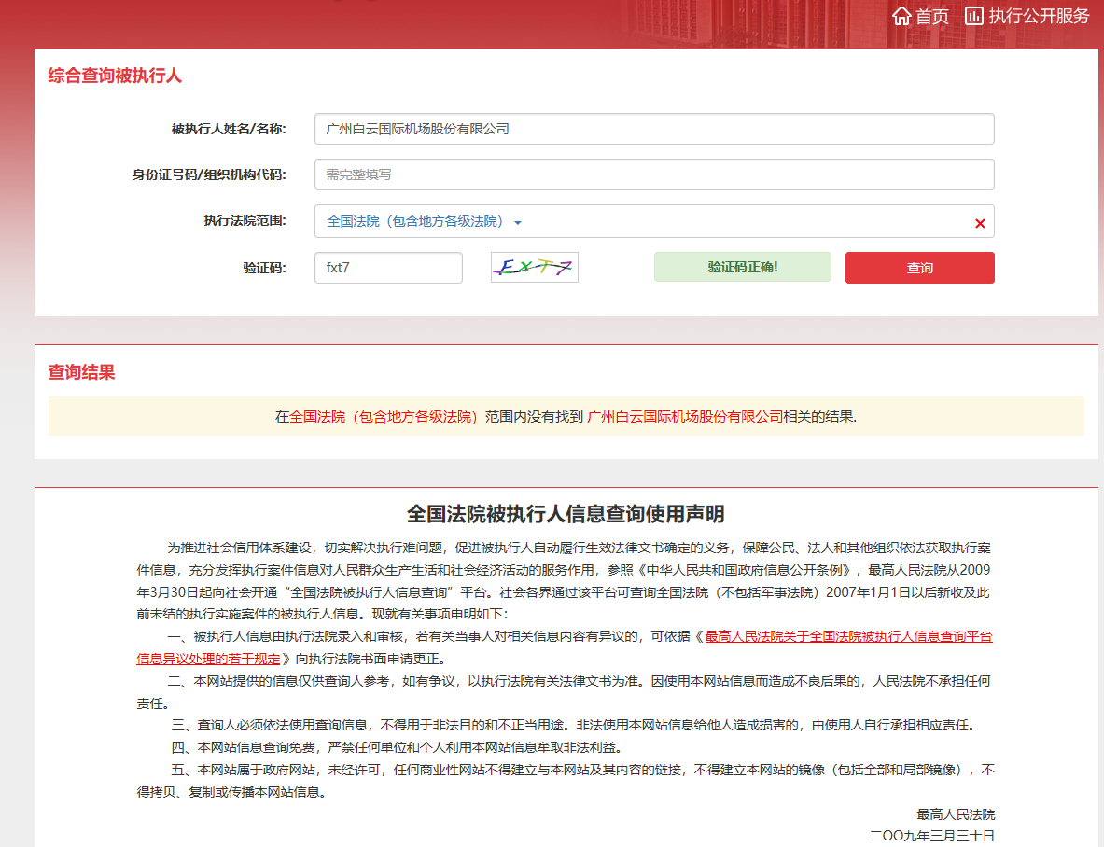

注：报价人须按上述格式要求截图并加盖公章，截图清晰显示报价人单位名称及查询结果，否则将被认定为无效报价文件。

附录10
资格审查和报价文件有效性审查表

项目名称：广州白云国际机场可变滑行时间预测方法研究项目
序号 | 报价人名称  审查项目
1 | 报价人必须为具备本项目履约能力的在中华人民共和国境内注册的独立的企业法人或事业单位法人，并提供法人资格证书复印件。
2 | 报价人具有增值税一般纳税人资格（需提供相应证明文件并加盖公章）
3 | 广东省机场管理集团有限公司采购、招商管理网络平台合作商登记表并加盖公章
4 | 2018年1月1日至今，报价人没有因腐败或欺诈行为而被政府或业主宣布取消投标资格；同时，2018年1月1日年至今报价人（包括其关联公司）与采购人无发生各种诉讼、仲裁和不良投诉。（须就此项内容提供承诺函并加盖报价人公章）。
5 | 报价人不得被列为“失信惩戒”，以“信用中国”网站（www.creditchina.gov.cn）查询为准，报价人需在采购公告发布后从“信用中国”网站下载信用评估报告并加盖公章。
6 | 报价人不得被列为严重违法失信企业名单（黑名单），以“国家企业信用信息公示系统”网站（ww.gsxt.gov.cn）查询为准，报价人需在采购公告发布后从“国家企业信用信息公示系统”网站截图并加盖公章。报价人为事业单位法人，无须提供“国家企业信用信息公示系统”网站截图，但需就此提供声明函，声明函格式自拟。
7 | 报价人不得被列入中国执行信息公开网（http://zxgk.court.gov.cn/）的全国法院失信被执行人名单，报价人需在竞价公告发布后从“中国执行信息公开网”网站截图并加盖公章（截图格式见附录10）；
8 | 有法定代表人证明书及法人授权书
9 | 报价函有法定代表人或授权代表签字且加盖公章；
10 | 报价表有法定代表人或授权代表签字且加盖公章；
11 | 报价有效期符合采购文件规定（90个日历日）；
12 | 报价没有超过最高限价；
13 | 供应商递交一种报价方案和报价；
14 | 是否通过并进入下一阶段评审
结论
注：1.每一项目符合的打“√”，不符合的打“×”，并在备注中说明理由。出现一个“×”的结论为“不通过”。
2.表中全部条件满足为“符合”的结论为“通过”，同意进入下一阶段评审。
3.若专家意见不一致时，则按少数服从多数的原则决定该报价人是否通过资格及有效性审查，进入下一阶段评审。
4.结论一栏应写“通过”“不通过”。

评委签名：

日期：

第五部分

用户需求书

1 项目背景
可变滑行时间是评估机场场面交通特性的重要指标。随着航班密度的增大，以及跑道、滑行道和停机位物理布局限制，地面滑行过程中冲突热点明显。目前，白云机场可变滑行时间预测仍以静态数据积累为主，动态因素分析能力欠缺，运行不稳定时偏差较大，不符合未来秒级运行的要求。采购方现启动广州白云国际机场可变滑行时间预测方法研究项目，通过本项目，旨在建立一套科学且可操作性强的可变化滑行时间预测模型，以提升广州白云国际机场航班运行协同决策过程对场面运行的可预测性，为机位资源统筹、离港推出时间控制等场面航班调度优化提供决策依据。

2 项目工作及技术服务采购内容
（1）构建白云机场场面可变滑行时间预测关键特征指标。
（2）建立适用于白云机场的可变滑行时间预测模型及算法，并提供有效验证。

3 技术服务范围及要求
（1）根据白云机场场面运行相关历史数据，分析白云机场场面运行特征，组织对白云机场场面可变滑行时间预测方法的专项研讨和现场调研，包括对可变滑行时间预测方法研究实施要点的认识理解和计划安排，以及根据实际调研数据分析提取白云机场场面滑行运行基础特征。
（2）分析白云机场场面运行相关数据，根据白云机场场面滑行特征，应用科学、先进的理论方法手段，研究一种适用于白云机场场面可变滑行时间预测的可操作性方法，包括预测模型及算法的设计，以及关键方法的应用与说明；并基于白云机场实际运行数据进行预测方法的验证，确保预测精度符合白云机场应用需求。

4 技术服务成果提交
《广州白云国际机场可变滑行时间预测方法研究报告》，要求研究报告包括但不限于以下内容：
（1）研究背景；
（2）航空器场面滑行特征分析结果；
（3）可变滑行时间预测方法（模型、算法）；
（4）可变滑行时间预测验证结果。

5 技术服务进度
1、合同签署后40个日历日内组织针对白云机场场面可变滑行时间预测方法研究的现场调研及技术研讨；
2、合同签署后80个日历日内完成广州白云国际机场场面可变滑行时间预测方法中期研究报告并召开中期评审会议；
3合同签署后120个日历日内根据中期评审会专家建议完成并提交《广州白云国际机场可变滑行时间预测方法研究报告》，通过采购人结题验收。

6 技术服务验收
拟采购的技术服务按以下方式验收：
由采购人指定项目结题及验收地点，报价人提交《广州白云国际机场可变滑行时间预测方法研究报告》，采购人根据专家组评审意见，出具书面验收报告。

